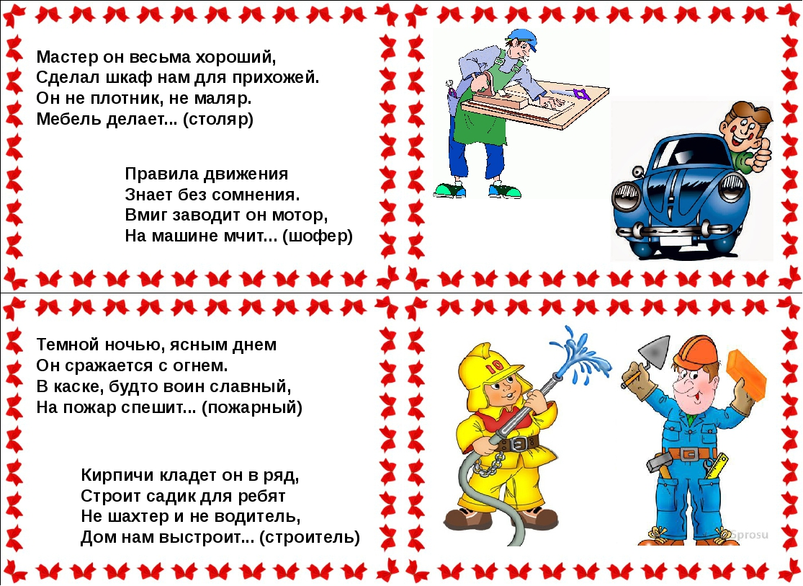
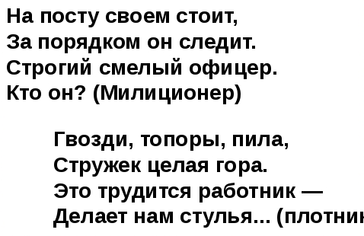
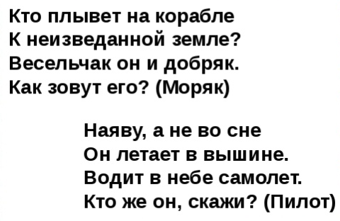

МБДОУ
«Детский сад № 2 г. Челябинска»

Сюжетно-ролевая игра
как средство ранней профориентации
детей дошкольного возраста

Подготовили:
воспитатели
Муравьева О.В.
Савельева И.В.

Со
Входя в мир взрослых через проигрывание каких-то профессиональных ситуаций, малыш, уже даже будучи в таком возрасте, способен приобщаться к определенным успехам, решениям, возникающих в профессиональной деятельности.
Игры на формирование профессиональных представлений:
- «Магазин»
- «Парикмахерская»
- «Поликлиника»
- «Детский сад»
- «Кафе»
- «Ветеринарная клиника»
- «Почта»
- «Банк»
- «Определи профессию по предмету»

Помочь ребёнку сделать правильный выбор - непростая задача ля родителей. Но если родители рядом, направляют, поддерживают, обеспечивают разностороннее развитие – это придаст ребёнку уверенность и станет побуждать к достижениям уже в будущем!
Почему сюжетно-ролевая игра?

Ее эффективность заключается
в том,
что оптимизирует процесс ранней профориентации,
способствует развитию индивидуальных качеств ребенка,
влияющих на выбор вида деятельности,
создает условия для успешного развития ребенка.
Именно в сюжетно-ролевых играх появляются первые
предпочтения к тому или иному направлению трудовой деятельности.
В таких играх дети начинают проявлять свои личностные качества
и уже заранее можно видеть его профессиональную ориентацию,
его установки к тому или иному делу.

